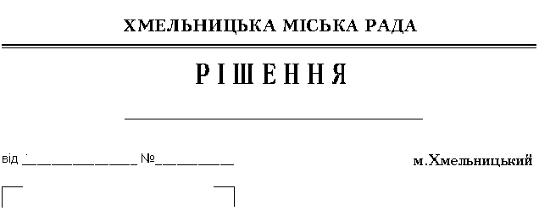

Про внесення змін в рішення 22-ої сесії міської ради від 17.12.2008р. №11

Розглянувши пропозицію виконавчого комітету та клопотання Хмельницького міського управління ГУ ДПСС в Хмельницькій області, відповідно до Постанови Кабінету Міністрів України від 21.11.2007 року №1350 «Про затвердження Положення про Державну надзвичайну протиепізоотичну комісію при Кабінеті Міністрів України та типових положень про місцеві державні надзвичайні протиепізоотичні комісії», керуючись Законом України «Про місцеве самоврядування в Україні», міська рада

ВИРІШИЛА:

1. Внести зміни в рішення 22-ої сесії міської ради від 17.12.2008р. №11 «Про створення та затвердження складу Державної надзвичайної протиепізоотичної комісії при міській раді», виклавши додаток у новій редакції (додається).
2. Визнати таким, що втратило чинність рішення №46 від 09.10.2019 року «Про внесення змін в рішення 22-ої сесії міської ради від 17.12.2008 року № 11».
3. Відповідальність за виконання рішення покласти на заступника міського голови Шинкарука О.М.
4. Контроль за виконанням рішення покласти на постійну комісію з питань охорони здоров’я, соціальної політики, гуманітарних питань та розвитку громадянського суспільства, свободи слова та інформації.

Міський голова О.СИМЧИШИН

Додаток
до рішення сесії міської ради
від «__»_________ 2021р. №___
Склад
Державної надзвичайної протиепізоотичної комісії при міській раді

Голова комісії:  Шинкарук Олег Миколайович | заступник міського голови.
Заступник голови комісії:  Кравчук Леся Степанівна | начальник Хмельницького міського управління ГУ ДПСС в Хмельницькій області (за згодою);
Секретар комісії:  Гадзира Євген Михайлович | начальник Хмельницької міської державної лікарні ветеринарної медицини (за згодою);
Члени комісії:

Зімін Олександр Леонідович  Луков Олександр Васильович  Носатов Віталій Олегович | директор ХКП «Спецкомунтранс»;  начальник управління з питань екології та контролю за благоустроєм;  начальник відділу державного нагляду за дотриманням санітарного законодавства Хмельницького міського управління ГУ ДПСС в Хмельницькій області (за згодою);
Птащук Василь Кіндратович  Ткач Борис Васильович  Триндюк Анатолій Дмитрович | начальник Хмельницького районного управління поліції ГУНП в Хмельницькій області (за згодою);  начальник управління охорони здоров’я;  заступник начальника управління з питань надзвичайних ситуацій та цивільного захисту населення і охорони праці;
Циб Тетяна Михайлівна  Шепурев Сергій Валерійович | начальник відділу благоустрою міста Департаменту інфраструктури міста;  заступник начальника управління транспорту та зв’язку.

Секретар міської ради В.ДІДЕНКО

Начальник Хмельницького міського управління
ГУ ДПСС в Хмельницькій області Л.КРАВЧУК

